Ремонт трещин на флейте
Доброго времени суток уважаемые Гости и Обитатели форума! Как говориться упаси вас Бог от подобных казусов, но если, же подобное произошло – не стоит отчаиваться! За время моего знакомства с сякухати мне довелось лицезреть огромное разнообразие трещин, царапин, дырдочек и прочих дефектов. Скажу сразу, нет особых хитростей в их излечении, нужно только немного терпения и усердия. От себя добавлю, сугубо личное мнение, шрамы могут украшать не только мужчин, но и флейты. Главное грамотно их залечить, чтобы не было каких либо дефектов, могущих повлиять на качество звукоизвлечения.

0.) Мысль.
Опять-таки советую, прежде чем приступать к работе, хорошенько вплоть до мелочей продумать все будущие телодвижения и нюансы. Подготовить необходимые инструменты и окружающую обстановку.
Мне для работы потребовались: Канцелярский нож с нулёвыми и не очень лезвиями, суперклей «Момент» (выбор клея оставляю за вами, эта марка проверена годами), струбцинку для фиксации флейты, подготовленные заранее мелкие бамбуковые опилки, тоненький скотч, пару опасных лезвий/бритв для утрамбовки опилок, крепкие нитки для последующей обмотки ну и, конечно же, хорошее настроение.

1.) Подготовка инструмента.
В данном конкретном случае флейту, что мне пришлось реставрировать, покрывал солидный слой грязи, старая обмотка и куча трещин. Я привожу пример работы над своим инструментом, может быть в вашей ситуации меры и порядок действий будут совсем иными. И так, всё по порядку.
Избавиться от обмотки. Если трещина проходит под обмоткой. В моём случае трещин было много и некоторые из них проходили на всю длинну инструмента. Поэтому работу я проводил в несколько этапов, постепенно заделывая трещину отрезок за отрезком. Т.к. по собственным соображениям решил, что если снять всю обмотку разом, кусок флейты может просто развалиться на две половинки.
Обезжирить. Если есть такая необходимость. Я использовал Ацетон.
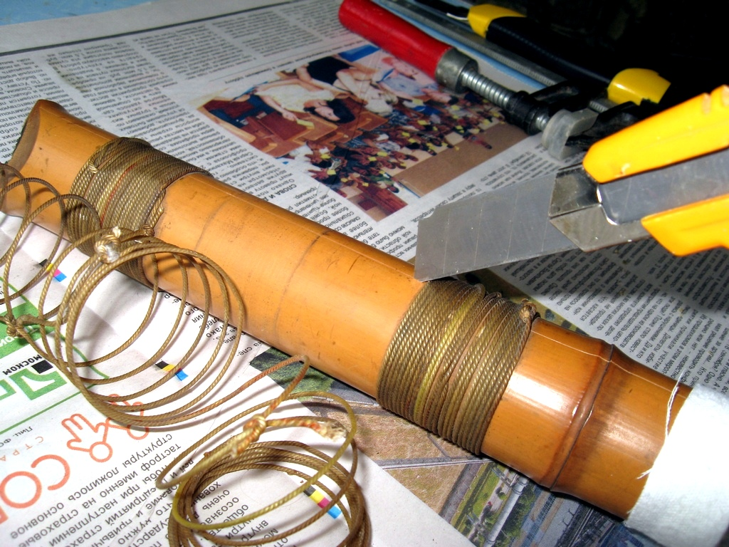Снятие обмотки
Проклеить скотчем края трещины. Это моя личная наработка. С обоих краёв трещину надо проклеить тоненьким скотчем, чтоб излишки клея не попадали на корпус, да и вообще, проще потом срезать лишний клей со скотча чем с флейты. На фотках его не видно, но он есть !
Закрепить флейту. В процессе ремонта, инструмент может кататься, это доставляет много неудобств. Не стоит пренебрегать этой процедурой.
Подготовить тюбик с клеем. Носик у клея нужно обрезать под острым углом, чтобы подача самого клея была более тонкой и направленной.

2.) Понеслась.
Сразу замечу – процесс очень кропотливый и требует терпения.
Для начала, берём совсем малое количество тончайших опилок и просыпаем дорожкой по выбранному отрезку трещины. Утрамбовываем насколько можно бритвенным лезвием. У меня большие трещины были сквозными и подобным началом работы, я перекрыл поступление клея во внутреннюю поверхность флейты. Потом аккуратно залить клей в трещину. Не стоит заливать её до самого верха.
ЭТО ВАЖНО!!! НЕ СТОИТ, если трещина глубокая, С ОДНОГО РАЗА ЕЁ ЗАДЕЛЫВАТЬ, напичкав до верха опилками. Есть опасность того, что клей при всех своих текучих свойствах застынет коркой на верхнем слое опилок, а нижние слои так и останутся не скреплёнными . Я заливал Глубокие трещины за 3-4 раза, с промежуточным интервалом просушки.
Так повторяем подобную процедуру до полного заделывания трещины. Верхний слой последней заливки можно тоже обильно присыпать опилками.
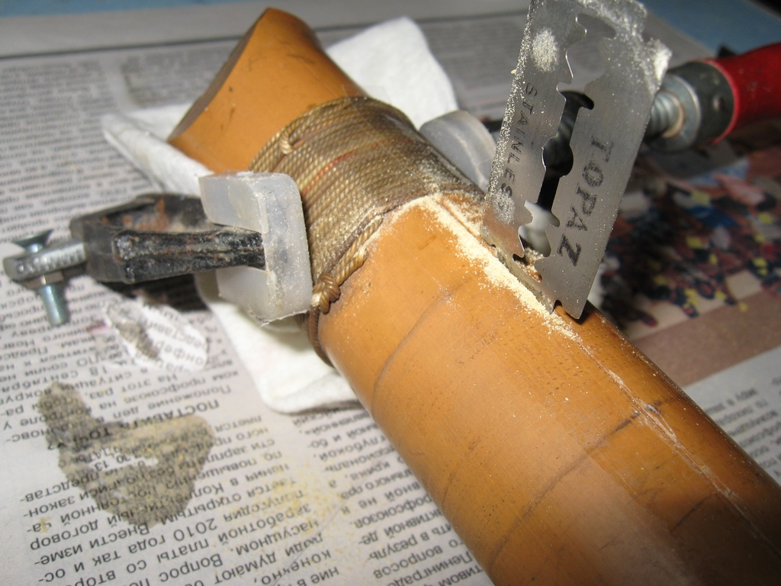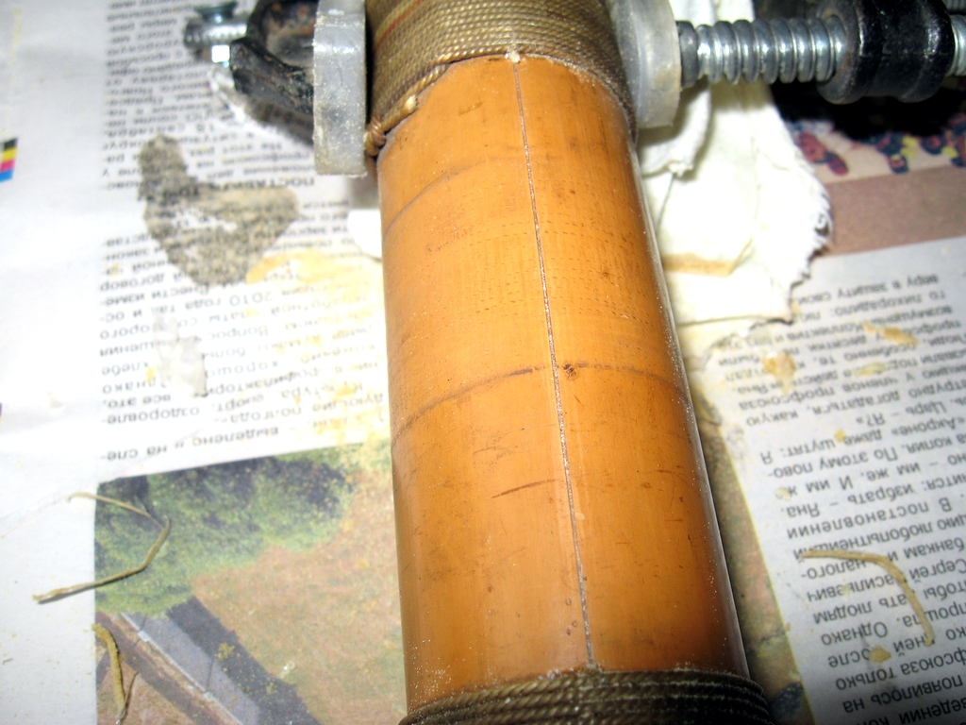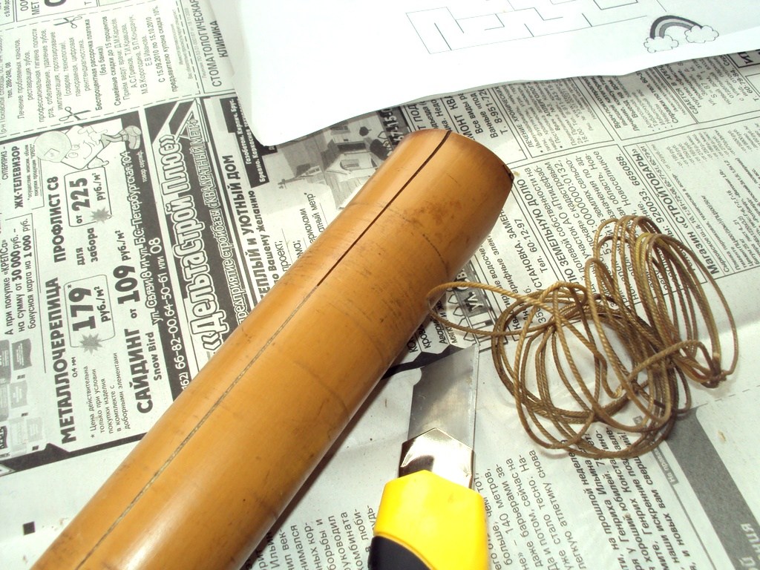
 | Есть ещё одна примочка. Последний слой опилок пропитанных клеем можно просушивать не до полной полимеризации(1-2 часа), а всего минут 20-30. В этом случае все излишки клея будут срезаться легче, чем полностью просушенный слой.

3.) Снятие засохших излишков клея.
Здесь всё зависит от Вашей сноровки и аккуратности. Сразу могу предостеречь, очень острое лезвие канц. ножа может прорываться сквозь засохшую массу и «вгрызаться» прямо в корпус флейты. Будет немного обидно. Поэтому эту операцию я проводил лезвием б/у. Срезайте очень осторожно и под очень острым углом к плоскости флейты, как бы скользя по ней плашмя.
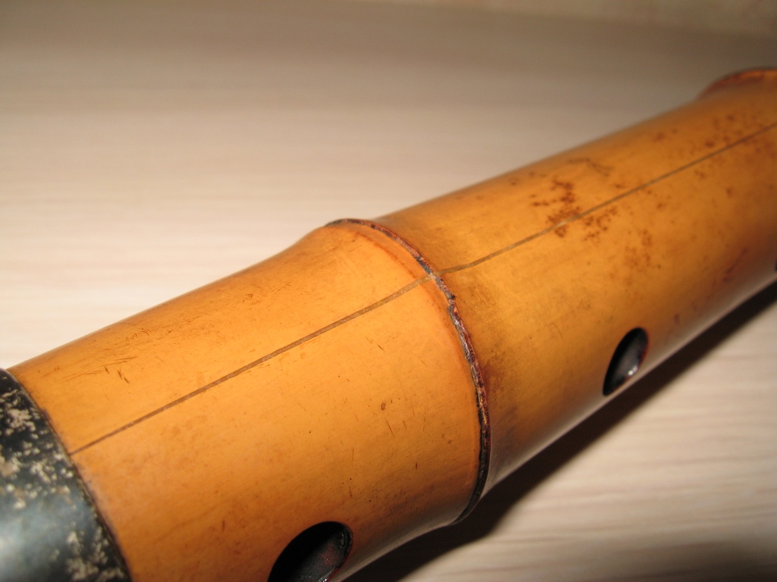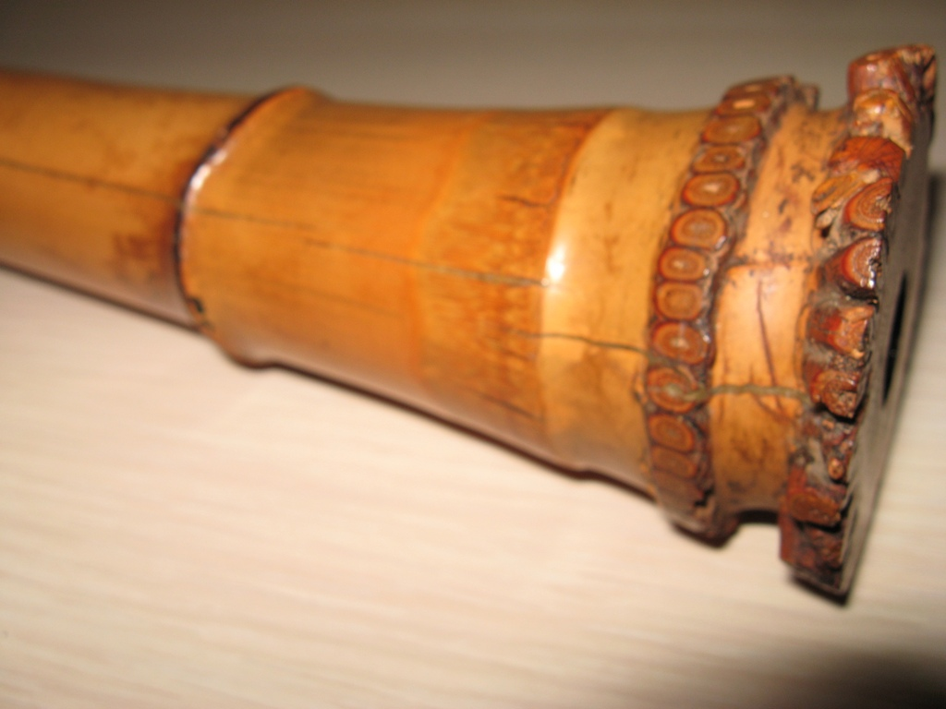

4.) Обмотка флейты.
Ну и конечно же отреставрированную флейту желательно обмотать. Хотя и бытует мнение, что один раз треснутая флейта уже никогда не треснет, НО ЧЕМ *** НЕ ШУТИТ .
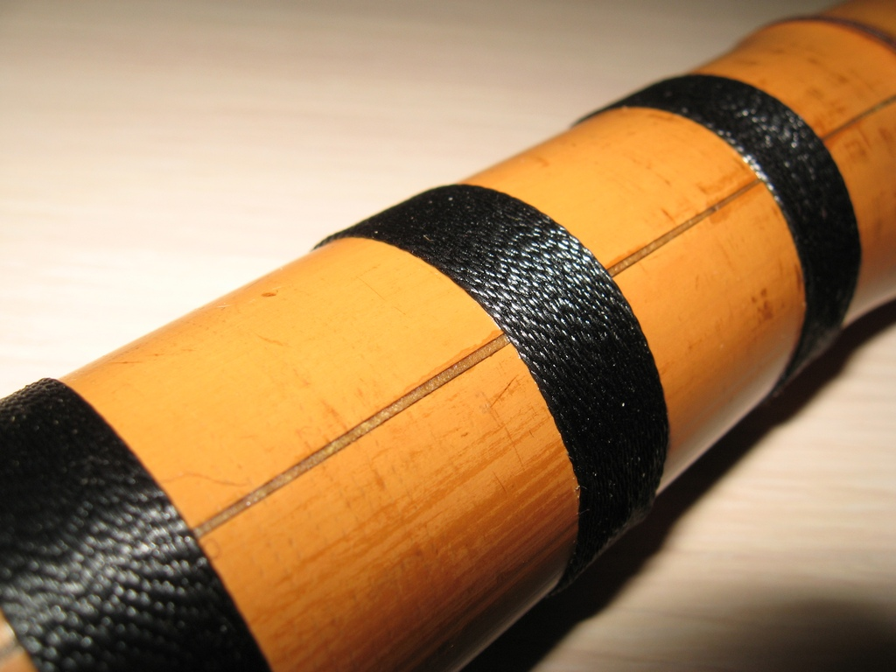
Об этом я расскажу по подробней в следующей главе. Спасибо за внимание. Удачи Вам и пусть сия чаша минует ваши крепкие Дудки.

